Medieninformation

Nochmal Schwan gehabt
Christoph Wagner-Trenkwitz liest aus seinem neuen Buch

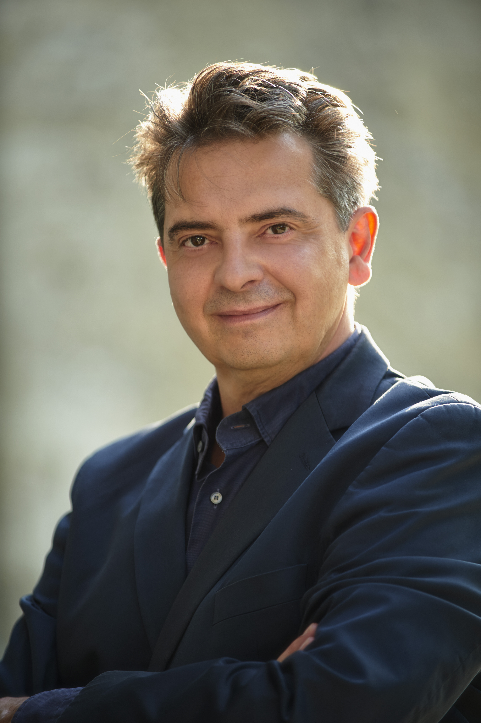
Aller guten Schwäne sind drei! Darum sattelt Christoph Wagner-Trenkwitz, Volksopern-Dramaturg und Opernball-Kommentator, ein weiteres und allerletztes Mal seinen weißgefiederten Anekdoten-Transporter. Gemeinsam grasen sie nochmal den Opernball ab, besuchen Marcel Prawy im Sacher und Rolando Villazon beim französischen Sprach-Coaching. Sie watscheln hinab in die „Hölle“ am Wiener Naschmarkt, wo der Verfasser u. a. bereits als Ringerlegende, Gott Bacchus und Biene Maja aufgetreten ist. Und in einer nostalgischen Zeitreise blenden sie sich zurück in die Kabarettszene der 1980er Jahre, der CWT als conferierender Jungspund angehört hat.
Michael Niavarani hat, ohne es zu wissen, schon vorab ein Nachwort verfasst: Seine Laudatio anlässlich der Verleihung des „Goldenen Verdienstzeichens für Verdienste um das Land Wien“ an Christoph Wagner-Trenkwitz rundet den Band ab. Mehr Lob ist nicht drin.

Termin: 25.11.2015
Beginn: 19.30 Uhr
Preise: Euro 26,–/23,–/20,–/17,–

Kartenvorverkauf: 1040 Wien, Argentinierstraße 37
von Montag bis Samstag von 13.00 bis 18.00 Uhr
Karten Hotline: 01/501 65/3306
www.akzent.at

Pressefotos in 300dpi und –texte für Ihre Ankündigung stehen auf unserer Website www.akzent.at in unserem Pressebereich zur Verfügung.

